簡要說明
「產業接軌企業講座」課程，須辦理以下事項：
壹、「教務處教學中心最新消息及成果管理平台」
因本計畫經費源自教育部補助款，本校需即時更新課程內容執行狀況，並登錄教育部指定網頁，以展現本校執行該計畫之情形與成果。
故該門課程需預告即將上課內容之消息及成果分享於平台http://classmap.ntou.edu.tw/CTL/login.aspx，本處教學中心將隨時參考平台訊息，向教育部更新本校計畫執行進度。

貳、「播客行動學習系統」(Podcast)
為增加本校數位學習管道及展現本校教學課程內容多元化，需將該門課程上課內容之影音檔上傳「播客行動學習系統」http://podcast.ntou.edu.tw/，以利本校教職員及學生，皆可經由該平台，瞭解該門課程上課內容及產業實際營運情形。

壹、「教務處教學中心最新消息及成果管理平台」

「教務處教學中心最新消息及成果管理平台」使用流程圖
建置成果報告
建置最新消息
登入路徑
使用前提：
您已有一組帳號、密碼

附註：
有關「產業接軌企業講座」之上課內容，需上網建置最新消息及成果報告http://classmap.ntou.edu.tw/CTL/login.aspx
一、如何登入
1、網址連結：http://classmap.ntou.edu.tw/CTL/login.aspx，進入「教務處教學中心最新消息及成果管理平台」
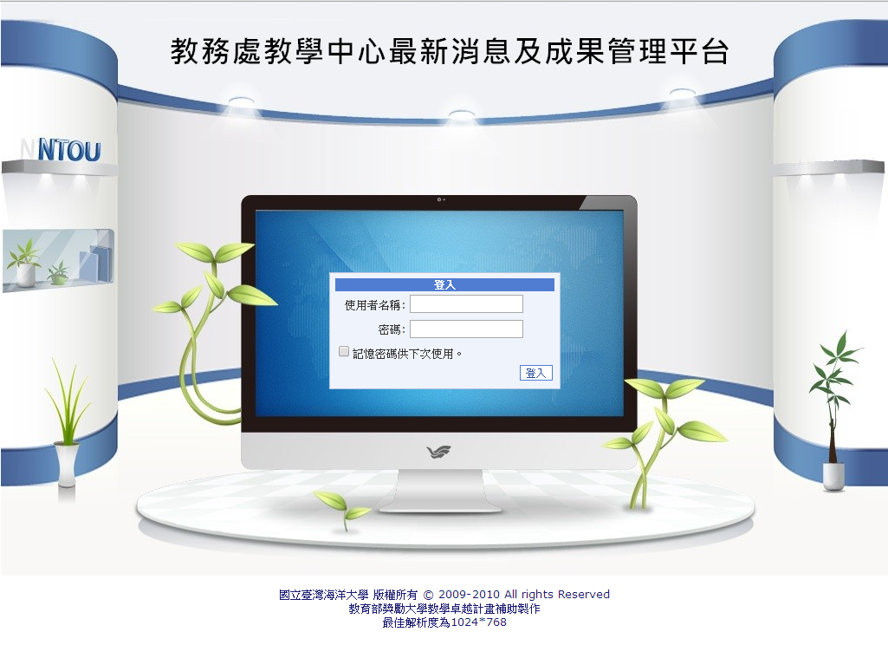

2、輸入您的「使用者名稱(帳號)及密碼」，將進入以下畫面
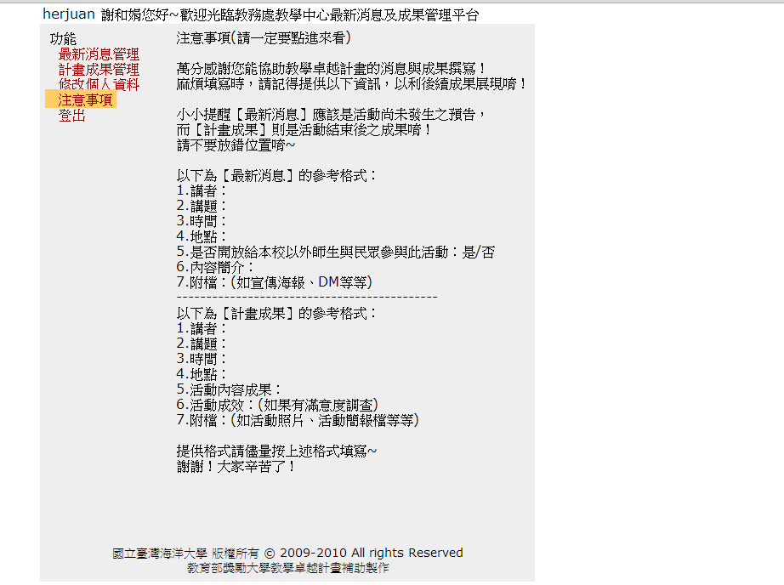

二、如何使用該平台
(一)說明
「最新消息管理」：該門課程「上課前」，預告相關課程訊息。
「計畫成果管理」：該門課程「上課後」，上傳課程內容及成果。
(二)最新消息管理
如何新增最新消息管理
1、點選畫面中左上角「最新消息管理」
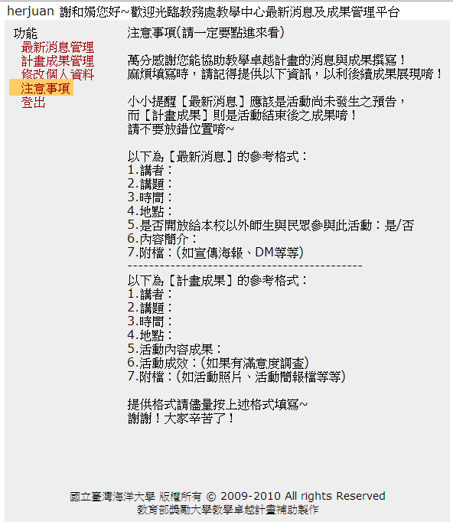

2、將進入以下畫面，請點選「新增最新消息」
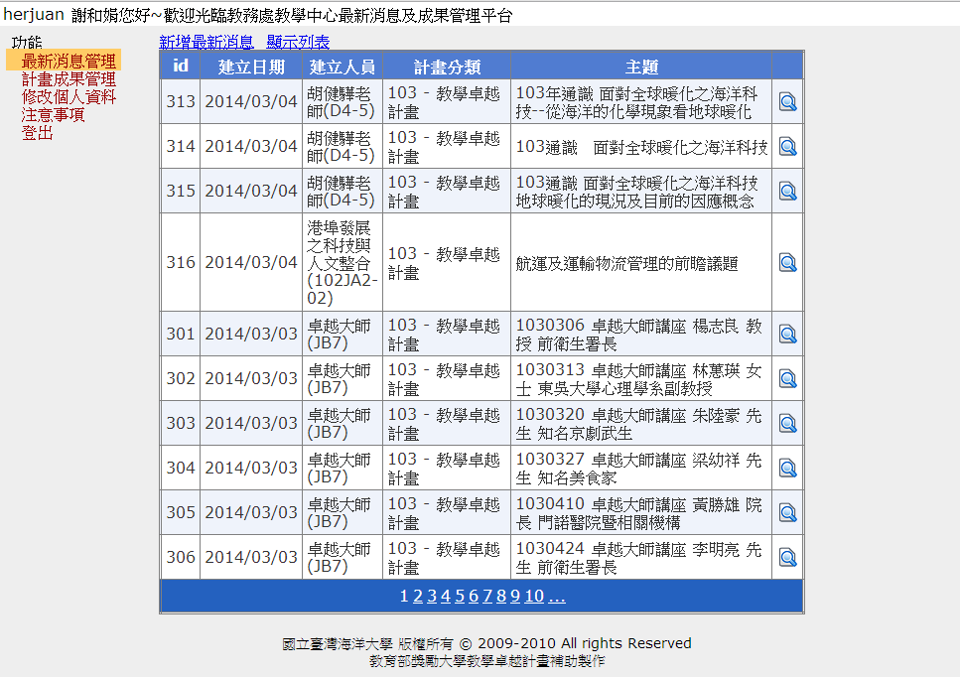
3、將進入以下畫面
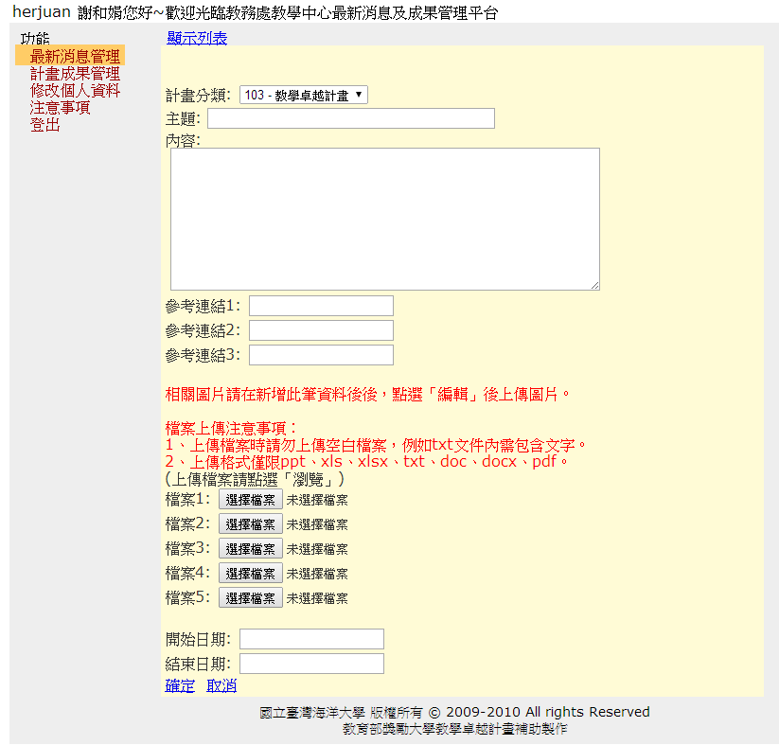

4、填寫格式
主題：產業接軌企業講座-○○○○○○○○○○
內容：(請填寫以下各項資訊)
1、講者：
2、講題：
3、時間：
4、地點：
5、是否開放給本校以外師生與民眾參與此活動：是/否
6、內容簡介：
附檔：可上傳宣傳海報、DM等等(若無資料可不上傳)

5、完成內容填寫後，按左下角「確認」，即建置完成。將產生以下畫面
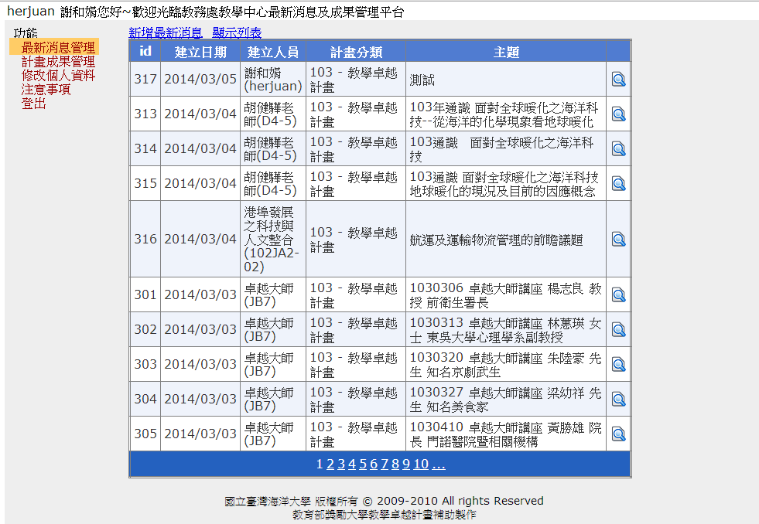

(三)計畫成果管理
如何新增計畫成果管理
1、點選畫面中左上角「計畫成果管理」

2、將進入以下畫面，請點選「新增計畫成果」
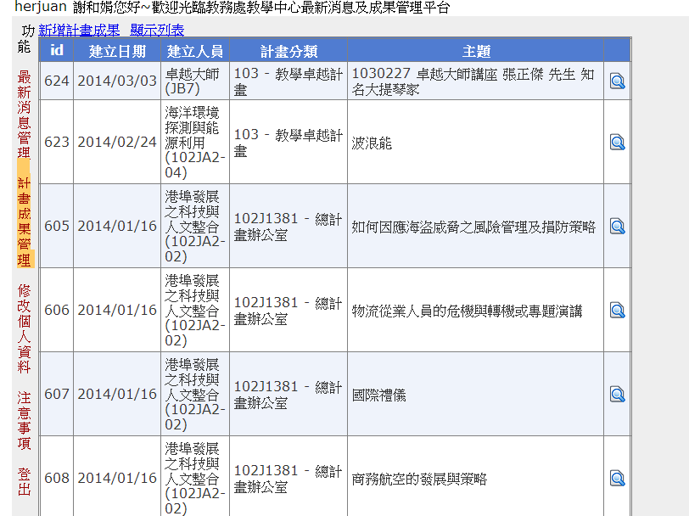
3、將進入以下畫面
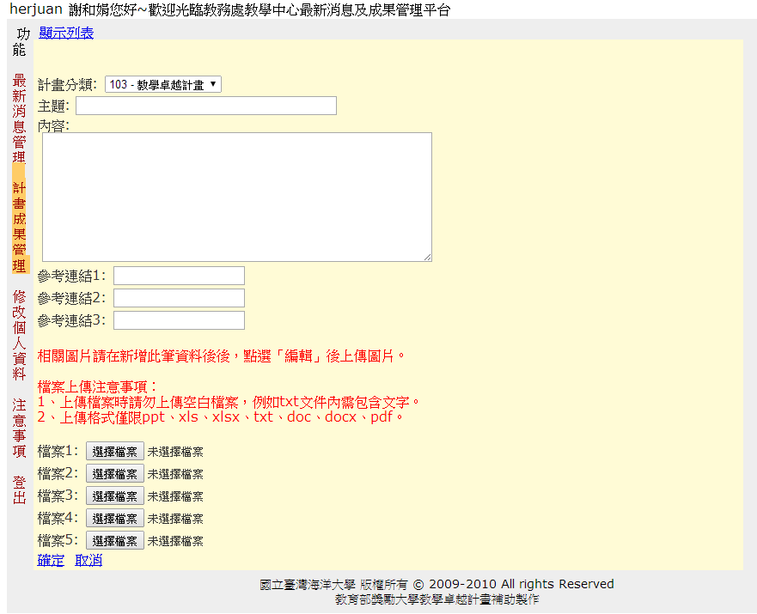
4、填寫格式
主題：產業接軌企業講座-○○○○○○○○○○
內容：(請填寫以下各項資訊)
1、講者：
2、講題：
3、時間：
4、地點：
5、活動內容成果：
6、活動成效：(如果有滿意度調查)
附檔：上傳課程照片、活動簡報檔等等

5、完成內容填寫後，按左下角「確認」，即建置完成。將產生以下畫面
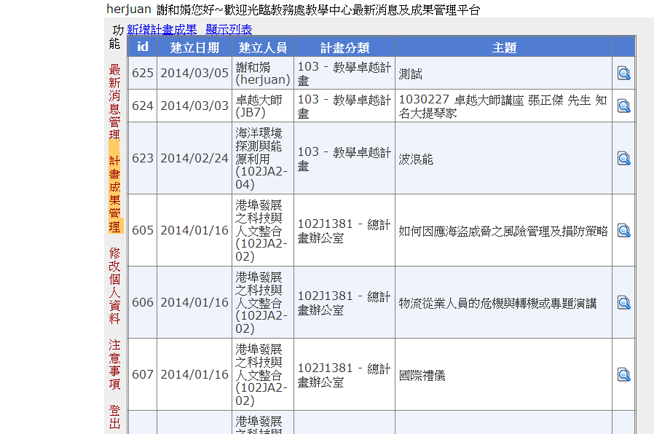

貳、Podcast「作者」使用說明
附註：
有關「產業接軌企業講座」之上課內容，需上傳影像至Podcast(播客行動學習系統) http://podcast.ntou.edu.tw/
上傳課程影像至Podcast之流程圖
使用前提：
您已有一組「作者」帳號、密碼
建置節目(課程影像)
建置頻道
登入Podcast路徑
一、如何登入
（一）登入路徑，方式有兩種
1、網址連結：podcast.ntou.edu.tw，直接進入「播客行動學習系統」
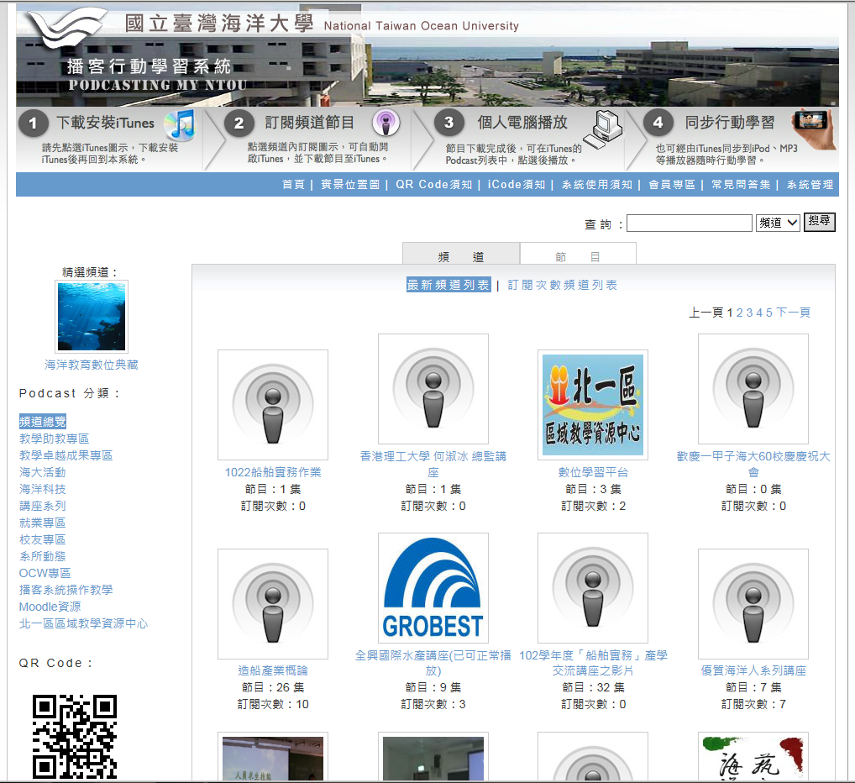
2、從學校網頁首頁，點選「學習e-Go網」，進入後，有四個選項畫面，點選第二個「播客行動學習系統」畫片(非文字)
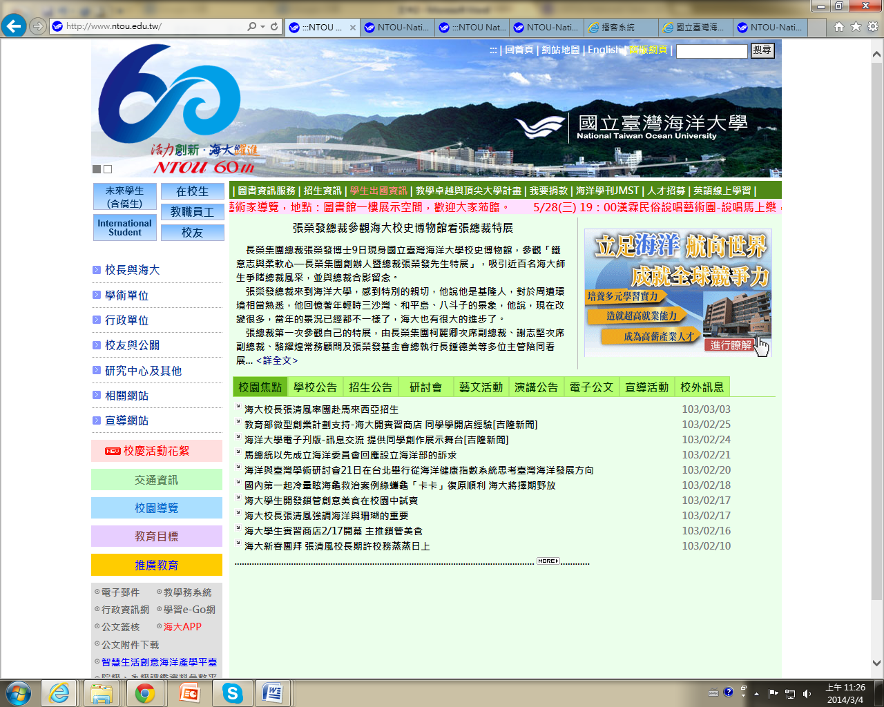

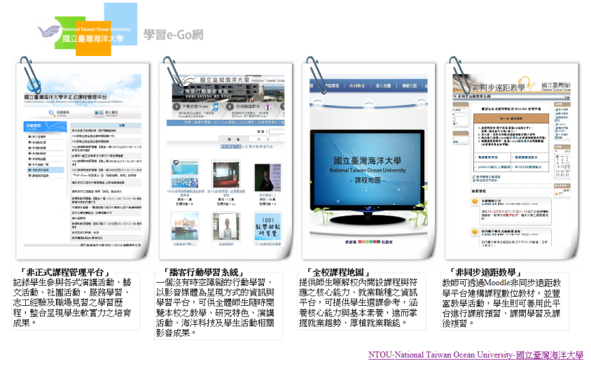

（二）作者登入方式
「播客行動學習系統」--「系統專區」--「輸入，帳號及密碼」

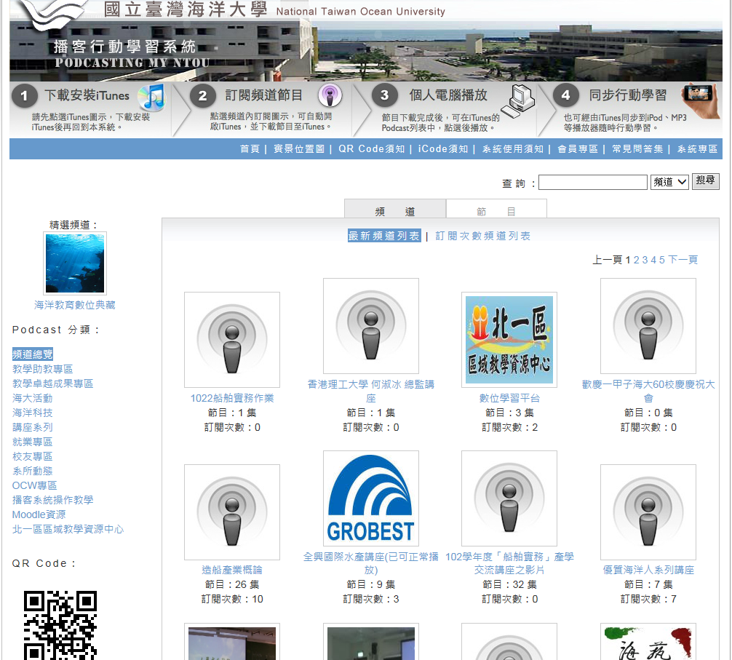

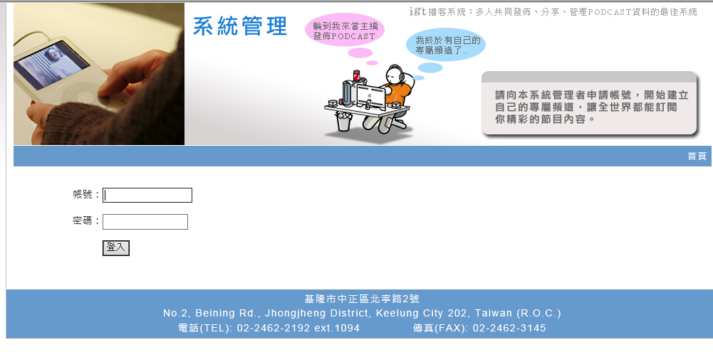

二、如何使用podcast
（一）系統使用須知
1、該系統目前僅開放，本校教職員工申請「作者帳號」。
2、本系統頻道內，所有節目內容受智慧財產局之法律所規範，若節目內容有違法，頻道作者（帳號申請者）需負完全法律責任。未免日後爭議，將影片上傳前，請貴系與業師簽妥授權同意書。(參考第18頁)
3、因節目內容時間過長，可能影響瀏覽及日後上傳影片速度。故每次課程內容(節目內容)，建議分段上傳，每段節目的檔案大小建議以1G為上限。若節目分段，可將節目加上編號，區分瀏覽順序即可。

（二）如何建置頻道
1、「播客行動學習系統」--「系統專區」--「輸入，帳號及密碼」--「系統管理選單-Podcast作者專區」--「新增頻道」
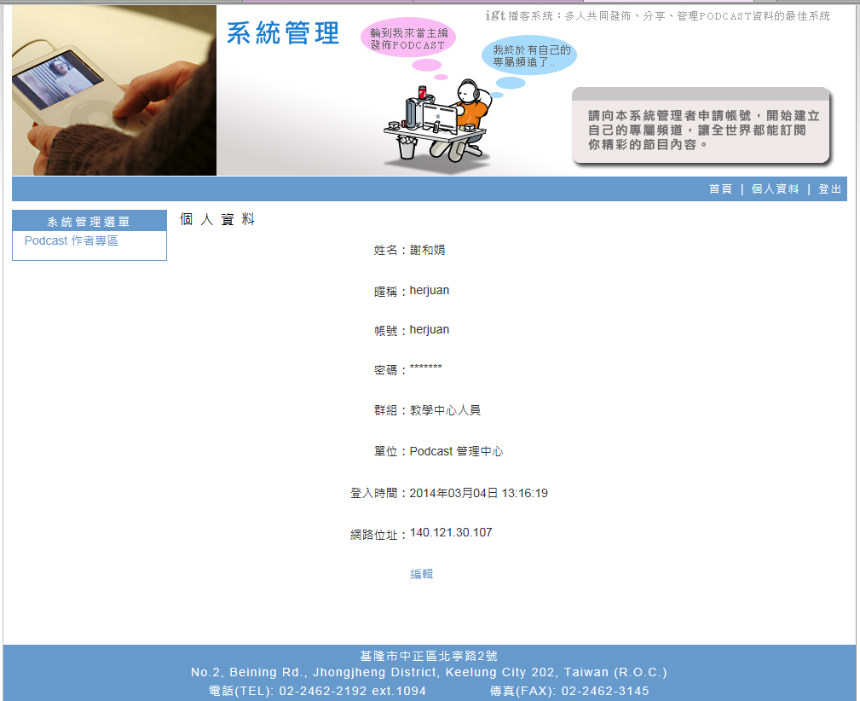

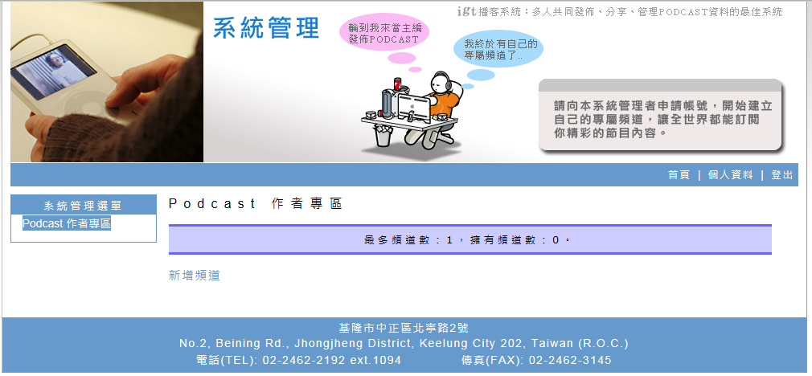
2、進入Podcast作者專區
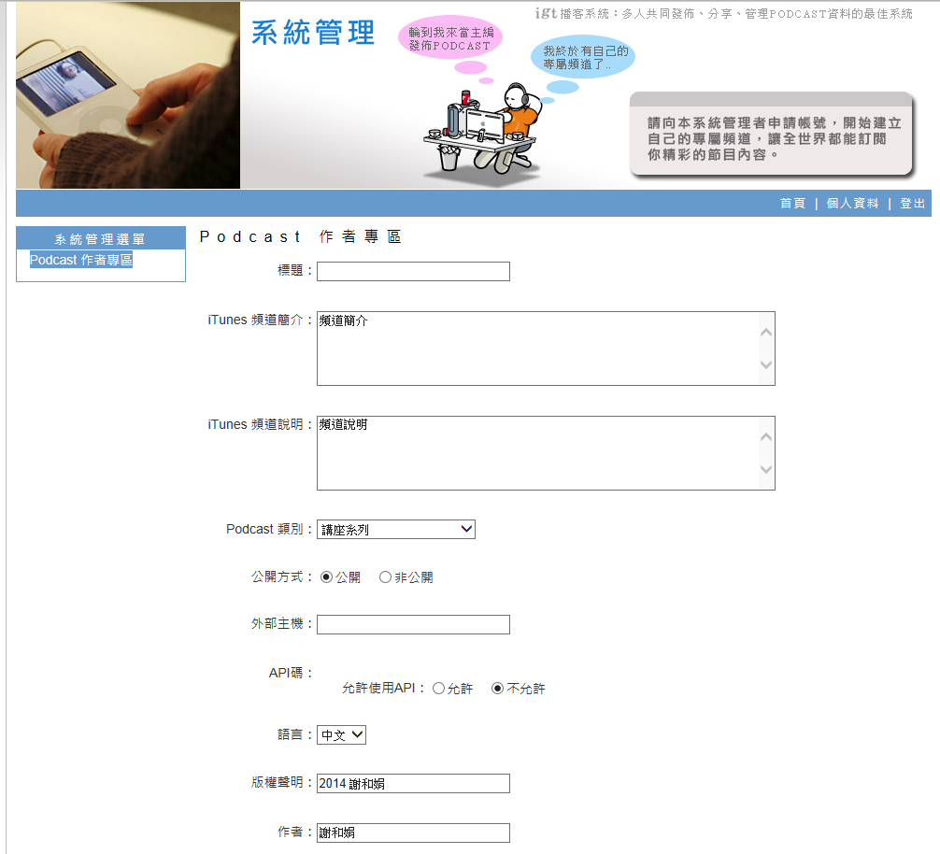
(1)進行課程「標題」、「iTunes頻道簡介」、「iTunes頻道說明」資料登打
(2)Podcast類別，依課程內容下拉選單(「產業接軌企業講座」--講座系列)
(3)公開方式：無論勾選公開或非公開，他人皆可瀏覽。惟若勾選「公開」，會員可經由iTunes下載影像。
(4)外部主機、API碼部分，無需填報。
(5)頻道擁有者E-mail：可填寫
(6)iTunes類別：請依實際課程內容，下拉選單選取。
(7)iTunes關鍵字：請自行增列(以逗號分開)
(8)iTunes分級標示：可不標示
(9)iTunes暫停發行：若勾選「是」，他人將無法瀏覽。
3、編輯頻道
如果您資料內容完成登打後，欲再進行修編，可點選「編輯頻道」，完成內容編修後，再點選畫面下方點「更新」按鍵。
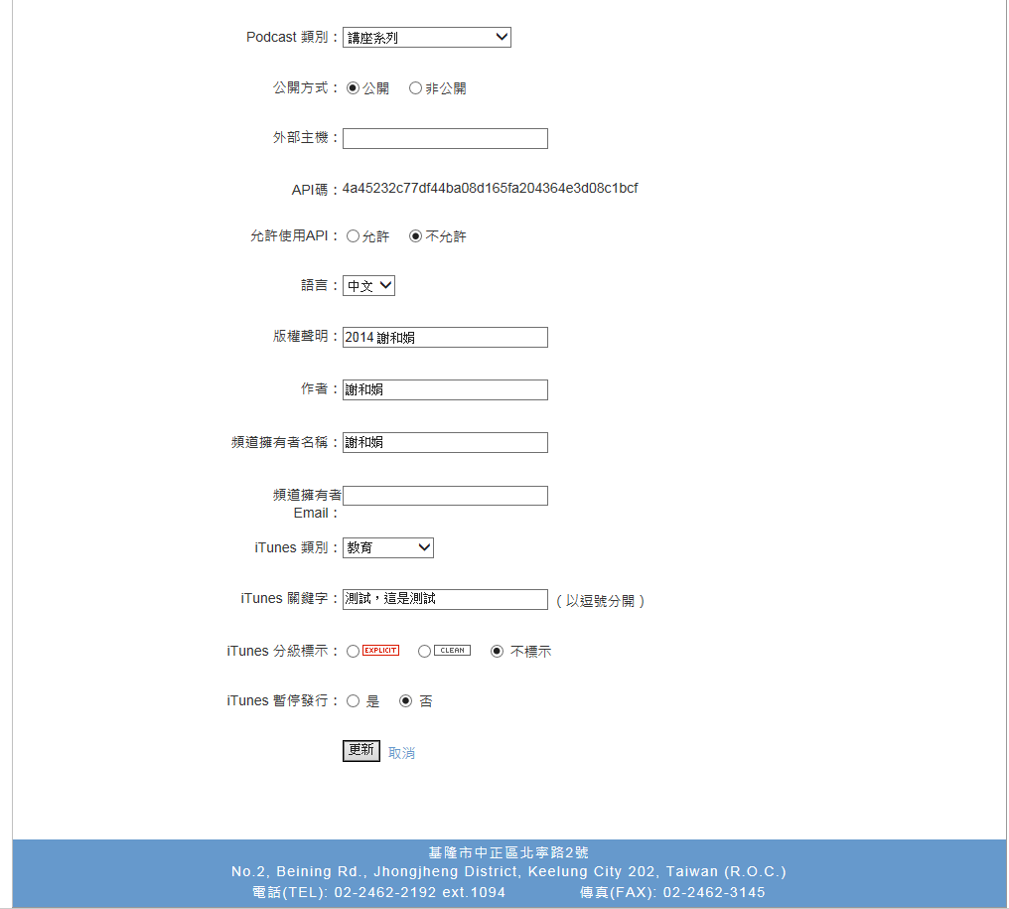
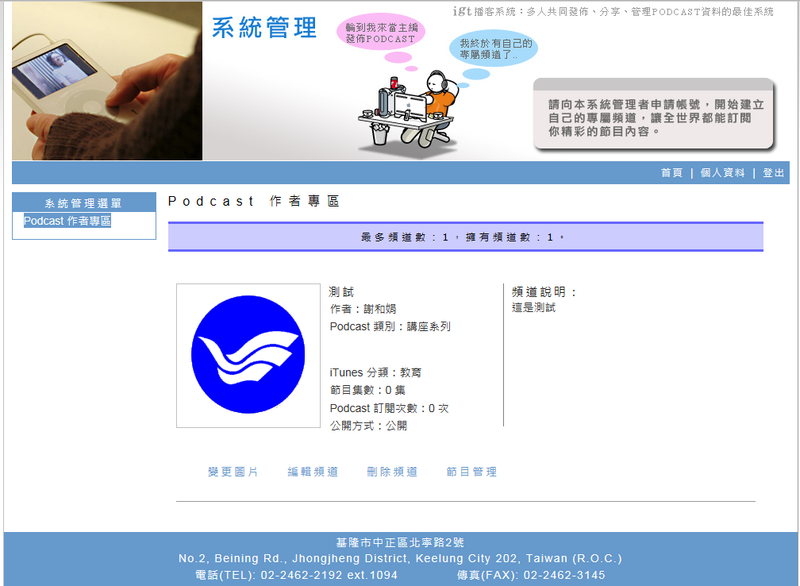

「變更圖片」可編輯，該頻道，欲顯示的圖片樣式

（三）如何建置節目
1、完成建置頻道後，點選「節目管理」--「新增節目」
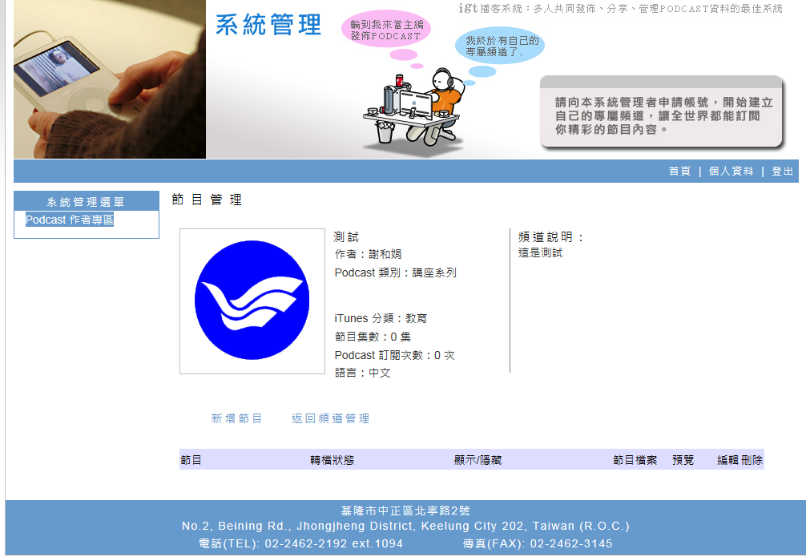
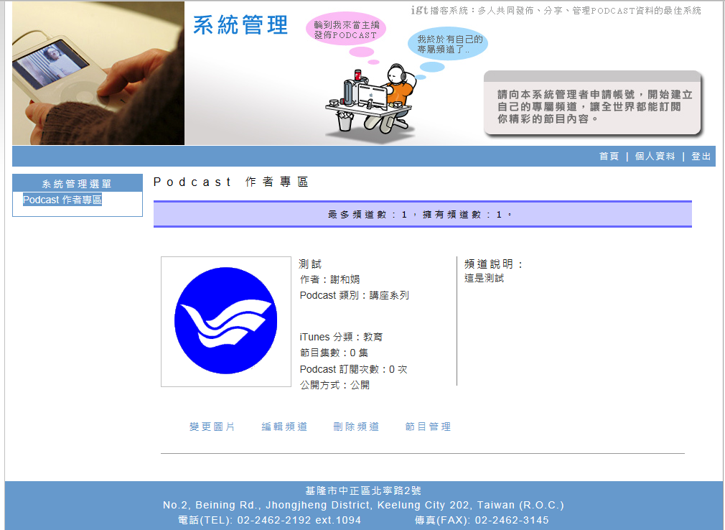

(1)點選「瀏覽」上傳上課課程影像檔案，再點選「新增節目」，即進入「節目管理」畫面。(點選「瀏覽」，選擇要上傳的檔案)
上傳檔案的格式限制：
影像(m4v、mp4、mov、avi、wmv、flv、mpg、swf)。
聲音(mp3)。
文件(pdf)（不支援Word）。
電子書(epub)。
(2)「標題」、「節目簡介」、「節目說明」：依上傳影像之課程內容編輯
(3)網站、外部連結、iTunes訂閱、iPhone界面、iPad界面：點選「顯示」
(4)外部編碼：不必設定
(5)iTunes關鍵字：請自行增列(以逗號分開)
(6)iTunes分級標示：可不標示
(7)iTunes暫停發行：若勾選「是」，他人將無法瀏覽。

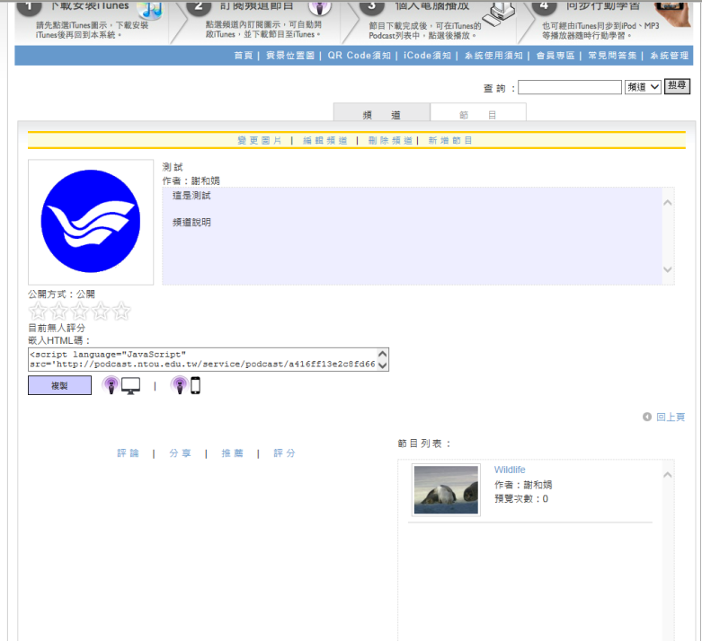
2、節目新增完成，將出現於「播客行動學習系統」首頁，他人即可進行瀏覽
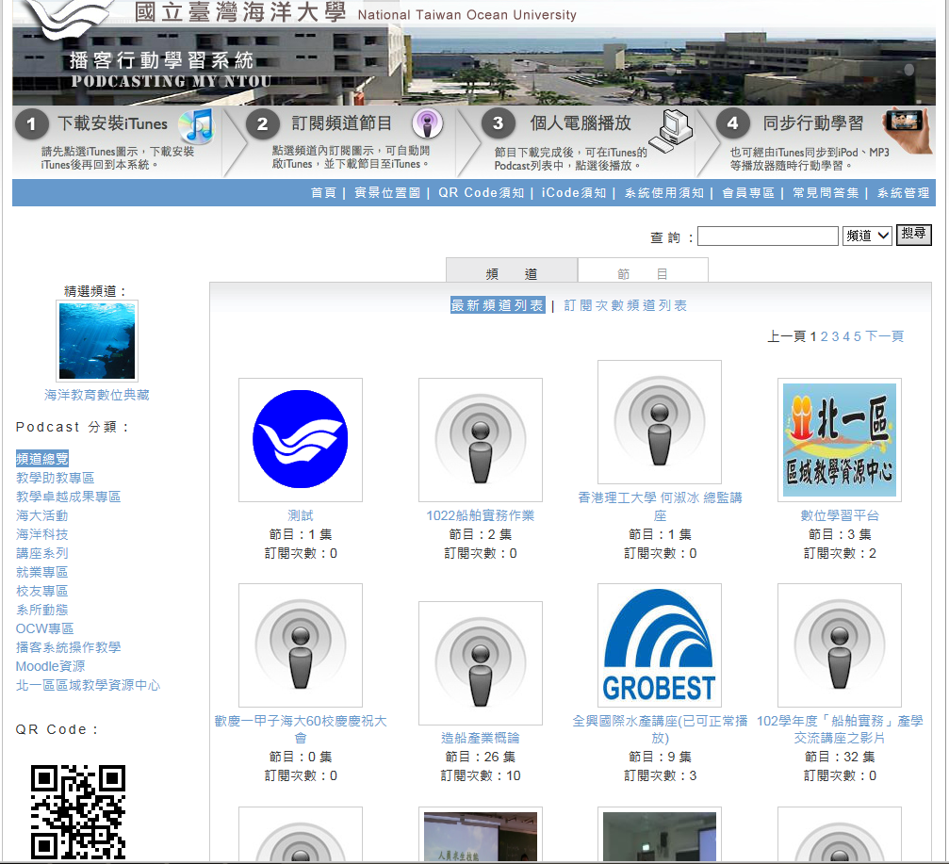

注意：節目內容越早傳的檔案位於網頁畫面越下面，若要異動順序，需重新上傳影像。
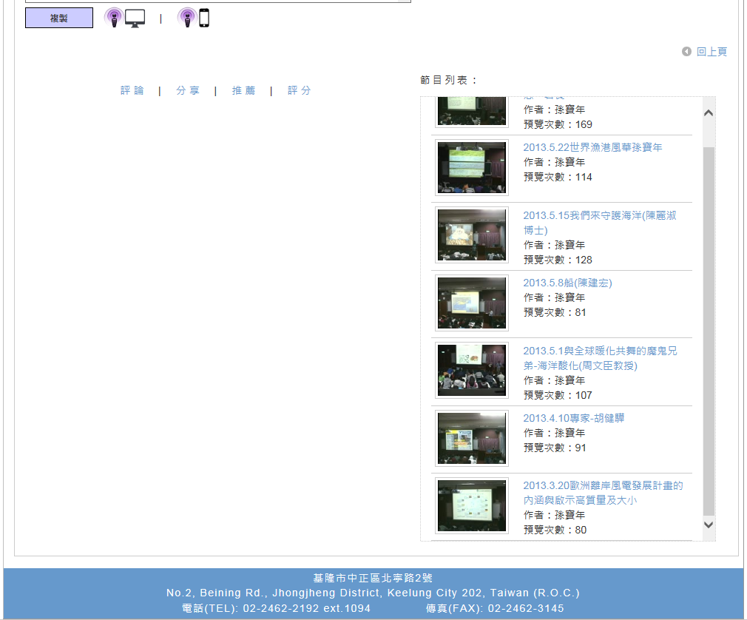
上傳順序
最早傳的影像檔案
最晚傳的影像檔案

三、「Podcast創用CC授權同意書」
檔案下載路徑http://podcast.ntou.edu.tw/podcast/show_episode/677

